21 Februari 2020

SYMPOSIUM COELIAC DISEASE:
From Basic Science to Public Health
ter gelegenheid van de oratie van Prof. Dr. M Luisa Mearin
aan de Universiteit van Leiden

Het Willem-Alexander Kinderziekenhuis heeft het genoegen u uit te nodigen tot het bijwonen van het symposium ter gelegenheid van de oratie van Prof. Dr. M. Luisa Mearin

PROGRAMMA

08:45 Registratie
09:00-09:15 Welkom
E.H.H.M. Rings, Willem-Alexander Kinderziekenhuis LUMC; Sophia Kinderziekenhuis-Erasmus Medisch Centrum Rotterdam
Voorzitter: J.C. Escher, Sophia Kinderziekenhuis Erasmus Medisch Centrum Rotterdam
09:15-09:40 De Immunologie van Coeliakie
F. Koning, afd. Immunohematologie en Bloedtransfusie, LUMC
09:40-10:05 Het geheugen van het afweersysteem, waar zit de delete knop?
J. Samsom, Sophia Kinderziekenhuis Erasmus Medisch Centrum Rotterdam

10:05-10:35 Pauze

Voorzitter: J.J. Schweizer, Willem-Alexander Kinderziekenhuis, LUMC
10:35-11:00 De Nieuwe Richtlijn Diagnose van Coeliakie
R. Troncone, University Federico II, Naples, Italy
11:00-11:25 Het Glutenvrij Dieet
C. Ribes, La Fe Children Hospital, Valencia, Spain
11:25-11:50 Gezondheidzorg voor Kinderen met Coeliakie
M. Wessels, Rijnstate Ziekenhuis, Arnhem
11:50-12:15 De Preventie van Coeliakie
M.L. Mearin, Willem-Alexander Kinderziekenhuis , LUMC

12:15-13:15 Lunch en gelegenheid tot aansluiten

Voorzitter: L. Smit, Jeugdgezondheidszorg , Kennemerland
13:15-13:40 Evidence Based Introductie van Gluten in de Voeding van Jonge Kinderen
H. Szajewska, The Medical University of Warsaw, Poland
13:40-14:05 Bevolkingsonderzoek voor Coeliakie
R. Shamir, Schneider Children's Medical Center, Israel
14:05-14:30 Vroege Opsporing van Coeliakie bij de Consultatiebureaus
C.R. Meijer, Willem-Alexander Kinderziekenhuis, LUMC

Algemene informatie

Registratie
Inschrijven voor het bijwonen van het symposium is noodzakelijk gezien het beperkt aantal plaatsen. U kunt zich aanmelden via deze link. De kosten voor inschrijven bedragen €50,- dit is inclusief lunch.
Locatie
Leids Universitair Medisch Centrum
Albinusdreef 2
2333 ZA Leiden
Gebouw 1, Collegezaal 5
Accreditatie
Voor dit symposium is accreditatie aangevraagd bij de Nederlandse Vereniging van Kindergeneeskunde (NVK), Artsen Jeugdgezondheidszorg (AJN), Nederlandse Vereniging van Diëtisten (NVD), Nederlandse Vereniging voor Gastroenterologie (NVGE).

Openbaar vervoer en parkeren
Het LUMC ligt op loopafstand aan de achterzijde van station Leiden Centraal. Het LUMC beschikt over een parkeergarage. De betaalautomaten zijn op de begane grond van de parkeergarage en op de begane grond van Gebouw 1. Houdt u er rekening mee dat u ten minste 15 minuten nodig heeft vanaf het moment dat u het ziekenhuisterrein oprijdt tot aan de juiste locatie in het LUMC.
Organisatie commissie
Willem-Alexander Kinderziekenhuis
Inge Durmus, secretaresse Kinder-MDL
Caroline R. Meijer, kinderarts, fellow Kinder-MDL
M. Luisa Mearin, kinderarts-MDL
Edmond H.H.M. Rings, afdelingshoofd WAKZ LUMC en Sophia kinderziekenhuis, Rotterdam
Joachim J. Schweizer, kinderarts-MDL
Yvonne W. Wijkhuisen, projectmanager Kinder-MDL
Voor meer informatie:
Inge Durmus of Yvonne Wijkhuisen
+31 (0)71 5264080/2806
I.Durmus-van_Well@lumc.nl / y.wijkhuisen@lumc.nl

ZILVEREN SPONSOR

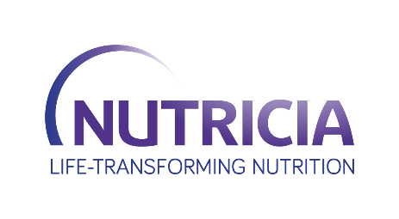

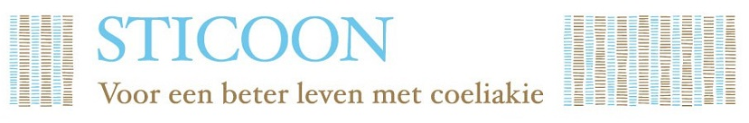

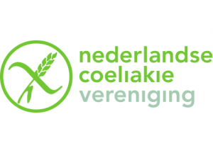
BRONZEN SPONSOR

